

项目管理体系文件
数据库设计说明书

编 撰 人：TMO
审 核 人：
批 准 人：
批准日期：2018-9-1
保密级别：机密
文档版本：0.0.2

北京中软国际信息技术有限公司
版本历史
日期 | 版本 | 说明 | 作者
2018-09-01 | 0.0.1 | 创建文档 | TOM
目 录
1. 引言 2
1.1. 编写目的 2
1.2. 背景 2
1.3. 术语 2
1.4. 参考资料 2
2. 总模型图及对象列表 3
2.1. 总模型图 3
2.2. 对象列表 4
2.2.1. 表列表 4
3. 表信息 4
3.1. 表1 4
3.2. 表2 4
3.3. 表3 5
3.4. 表4 5
3.5. 表5 6

引言

编写目的
数据库的设计是为了以后编码、测试以及维护阶段的后台数据的存储做准备。应用于系统开发前期，为后期数据库设计指引方向。
预期的读者：系统开发人员、系统测试人员和系统维护人员

背景
开发项目的名称：人力资源管理系统
数据库的名称：CSI
数据库系统：SQL
任务提出者：公司人员管理人员
用户：公司管理人员

术语
数据库：用来保存系统数据的后台应用软件。
字段：表中各个记录的名字
表：不同字段汇总成的集合。

参考资料
原型文档
需求规格说明书
项目计划

总模型图及对象列表

总模型图
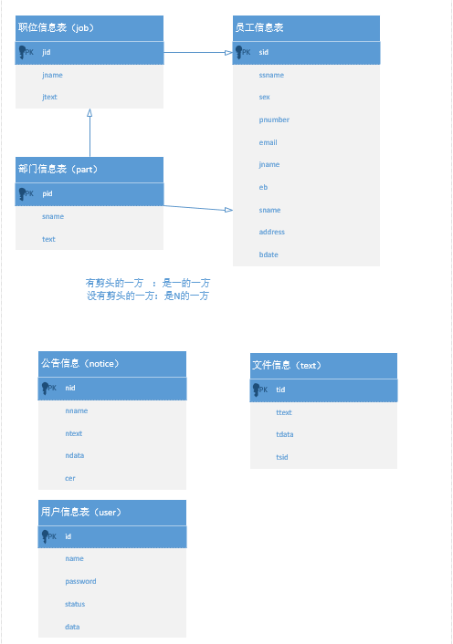

对象列表

表列表
表 1表清单
序号 | 中文名称 | 物理表名 | 备注
1 | 职位表 | Job | 记录职位的表
2 | 通知表 | notion | 记录通知的表
3 | 部门表 | Part | 记录部门的表
4 | 职员表 | Staff | 记录职员的表
5 | 文件表 | Text | 记录通知的表
6 | 用户表 | User | 记录通知的表

表信息

表1
中文名称 |  | 职位表
物理表名 |  | Job
主键 |  | jid
业务主键 |  | 无（如果没有，请填“无”）
字段列表
序号 | 中文名称 |  | 列名 | 数据类型 | 主键 | 非空 | 外键
1 | 职位编号 |  | jid | int | Yes | yes
2 | 职位名称 |  | jname | varchar | No | yes
3 | 职位信息 |  | jtext | varchar | No | no

表2
中文名称 |  | 通知表
物理表名 |  | Notion
主键 |  | Nid
业务主键 |  | 无
字段列表
序号 | 中文名称 |  | 列名 | 数据类型 | 主键 | 非空 | 外键
1 | nid |  | int | 11 | Yes | no
2 | nname |  | varchar | 12 | No | yes
3 | ntext |  | varchar | 20 | No | yes
4 | ndata |  | varchar | 20 | No | yes
5 | cer |  | varchar | 12 | No | yes

表3
中文名称 |  | 部门表
物理表名 |  | job
主键 |  | pid
业务主键 |  | 无
字段列表
序号 | 中文名称 |  | 列名 | 数据类型 | 主键 | 非空 | 外键
1 | pid |  | int | 2 | yes | no
2 | sname |  | varchar | 12 | no | yes
3 | text |  | varchar | 12 | no | no

表4
中文名称 |  | 职员表
物理表名 |  | Staff
主键 |  | Sid
业务主键 |  | 无
字段列表
序号 | 中文名称 |  | 列名 | 数据类型 | 主键 | 非空 | 外键
sid | sid |  | varchar | 12 | Yes | No
ssname | ssname |  | varchar | 12 | No | no
sex | sex |  | char | 1 | No | no
pnumber | pnumber |  | varchar | 11 | no | yes
email | email |  | varchar | 20 | no | yes
jname | jname |  | varchar | 12 | No | yes
eb | eb |  | varchar | 12 | no | yes
idc | idc |  | varchar | 20 | no | no
sname | sname |  | varchar | 12 | No | yes
address | address |  | varchar | 12 | no | yes
bdate | bdate |  | varchar | 12 | no | yes
pid | pid |  | int | 2 | No | no
sname | sname |  | varchar | 12 | no | yes
text | text |  | varchar | 12 | no | no

表5
中文名称 |  | 用户表
物理表名 |  | User
主键 |  | ID
业务主键 |  | 无
字段列表
序号 | 中文名称 |  | 列名 | 数据类型 | 主键 | 非空 | 外键
id | id |  | varchar | 12 | Yes | no
name | name |  | varchar | 12 | No | no
password | password |  | varchar | 12 | No | no
status | status |  | int | 2 | No | yes
data | data |  | varchar | 12 | No | yes

